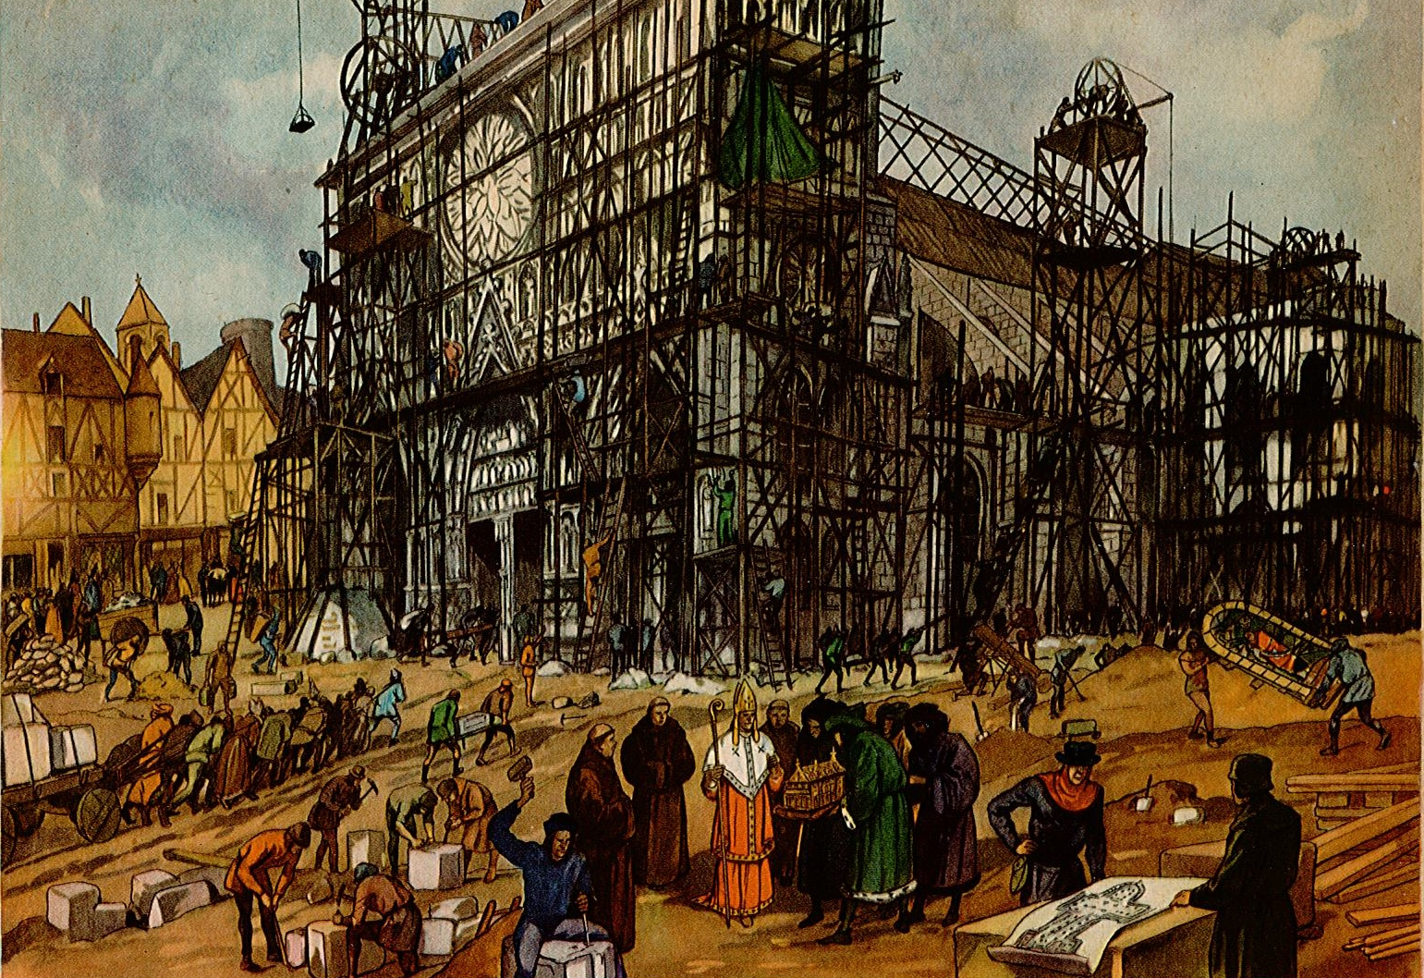
H. Géron et A. Rossignol, Belles images d'histoire, éditions Rossignol-Montmorillon, s.d.

Journée d’études
Histoire et didactique de l’histoire : quelles synergies ?

Mercredi 27 novembre 2013
8h30 – 17h00
ESPE d’Aquitaine – Site de Gironde Caudéran
Amphi Averroès

Inscription gratuite

A des fins d’organisation et en raison du nombre de places limité,
Inscription souhaitée avant le 16 novembre 2013
par mail à evenements@espe-aquitaine.fr

Nom :
Prénom :
Adresse mail :
Etablissement de rattachement :
Je souhaite participer à l’atelier n° :
Je prendrai le déjeuner au self : oui / non

* Pour les usagers de l’ESPE : passage au self avec le ticket habituel

Merci de renseigner tout de même la fiche
* Pour les extérieurs, prix du repas : 10,90 euros
Les chèques sont à libeller à l’ordre de : Agent Comptable de l’Université Bordeaux IV

A adresser pour le 16 novembre dernier délai, passée cette date nous ne pourrons pas vous compter pour les déjeuners.

ESPE d’Aquitaine –à l’attention à C. Boursier

Château Bourran - 160 av. de Verdun BP 90152 - 33705 Mérignac cedex

